Муниципальное автономное общеобразовательное учреждение
«Средняя школа №3»

Дополнительная общеобразовательная общеразвивающая

программа художественной направленности

«Театр». «Мы помним»

Возраст обучающихся: 7-10 лет
Срок реализации программы - 21 день

Автор/составитель: Широбокова Ольга Викторовна,

педагог дополнительного образования,

высшая квалификационная категория

Красноуфимск
2026 год
Содержание

1. Комплекс основных характеристик
1.1. Пояснительная записка 3
1.2. Цель и задачи дополнительной общеобразовательной общеразвивающей программы 6
1.3. Планируемые результаты 6
1.4. Содержание дополнительной общеобразовательной общеразвивающей программы 7
2. Комплекс организационно – педагогических условий
2.1. Календарный график 11
2.2. Условия реализации программы 11
2.3. Формы аттестации/контроля и оценочные материалы 13
3. Список литературы 15
4. Приложение 17

Раздел 1. Комплекс основных характеристик образования
  - Пояснительная записка
Направленность программы: художественная.
Актуальность программы. Дополнительная общеразвивающая программа «Театр». «Мы помним» (далее программа) разработана в соответствии с: Федеральным законом от 24.07.1998 № 124-ФЗ «Об основных гарантиях прав ребёнка в РФ» (в редакции 2013 г.); Федеральным законом от 29.12.2012 № 273-ФЗ «Об образовании в Российской Федерации»; Распоряжением Правительства РФ от 31.03.2022 №678-р «Об утверждении Концепции развития дополнительного образования детей до 2030 года»; Приказом Министерства Просвещения РФ от 27.07.2022 г. № 629 «Об утверждении Порядка организации и осуществления образовательной деятельности по дополнительным общеобразовательным программам»; Приказом Министерства Просвещения Российской Федерации от 03.09.2019 г. №467 «Об утверждении Целевой модели развития региональных систем дополнительного образования детей»; Постановлением Главного государственного санитарного врача РФ от 28.09.2020 г. № 28 «Об утверждении СанПиН 2.4.3648-20 «Санитарно-эпидемиологические требования к организациям воспитания и обучения, отдыха и оздоровления детей и молодежи»; Приказом Министерства общего и профессионального образования Свердловской области от 30.03.2018 г. № 162-Д «Об утверждении Концепции развития образования на территории Свердловской области на период до 2035 года».
Актуальность данной программы продиктована запросами современного общества, а также необходимостью приобщения детей к мировой культуре, раннее эстетическое, нравственное, патриотическое и творческое развитие. Программа ориентирована как на формирование и развитие творческих способностей учащихся, так и на воспитание гуманной, духовно – нравственной личности, достойных будущих граждан России, патриотов своего Отечества. Проблема патриотического воспитания и гражданского становления подрастающего поколения сегодня одна из актуальных задач государства и общества. Поэтому особое место в воспитании подрастающего поколения отводится воспитанию патриотизма, чувства любви к Родине. В связи с этим, создана программа, в которой обучающиеся приобретут не только творческие, но и нравственные знания и умения, необходимые гражданину, патриоту.
Патриотическое воспитание представляет собой организованный и непрерывный процесс педагогического воздействия на сознание, чувства, волю, психику и физическое развитие учащихся. Поэтому работа по патриотическому воспитанию должна проводиться комплексно, что позволит подростку усилить свою ориентацию на развитие интересов и способностей.
Данная программа педагогически целесообразна, так как приобщение детей к практической художественной деятельности способствует развитию у них творческого начала, требующего активности, самостоятельности, проявления фантазии и воображения. Постановки патриотического характера способствуют формированию понятий «долг», «честь», «патриотизм» и т.д.
Благодаря театральным занятием ребенок получит возможность вырабатывать отношение к жизни проходя через множество жизненных ситуаций, постигая их в театральной игре.
Практика театрально-творческого восприятия и обучения детей и теория педагогики и психологии говорят нам о высокой художественно-воспитательной эффективности занятий театром. Такие показатели есть применительно к младшим, средним и старшим школьникам (Т.Ф. Завадская, А.Я. Михайлова).
Обучение по программе способствует решению таких проблем как: недостаток общения, познание себя и окружающего мира, адаптация в малой группе сверстников, а затем и в обществе, потребность проявлять себя, пробовать себя, самоутвердится, развивать самосознание, самовыражение и т.д. Сценическое перевоплощение, которое лежит в основе театрального искусства, помогает обучающимся в этом: подражание, которое связано с тем, что им необходима возможность разыгрывать то, что он видит, для того, чтобы это понять или, по крайней мере, почувствовать себя частью события; разыгрывание реальных жизненных ролей; выход запрещённых или социально не одобряемых побуждений; расширение своего «Я», попытки сломать ригидные и тесные пределы, которые не дают выявить свои таланты; разрешение своих личных (психологических, физиологических) проблем; выражение подавленных потребностей.
В практике дополнительного образования существуют программы по развитию театрального творчества, но в данной программе систематизированы средства и методы театрально-игровой деятельности. Идет процесс развития ценностно-смысловой сферы детей, которая позволяет развить у обучающихся компетентность в процессе выстраивания ценностей и определения смысла жизненных ориентиров, вовлечь и направить театральной деятельностью в творческий процесс, привить любовь к Родине, патриотизм. Объединение обучающихся, обладающих разными способностями, навыками, умениями, способствует созданию атмосферы творчества, необходимой для проявления различных способностей при создании музыкального и художественного оформления сценического действия.
Программа направлена на освоение обучающимися актёрских способностей, на организацию их полноценного досуга.
Программа не предполагает конкурсного отбора, рассчитана на сопровождение всех категорий обучающихся. Программа предусматривает для обучающихся возможность выбора и построения индивидуальной образовательной траектории.
Отличительная особенность программы.
• в программе используются этюды;
• «спонтанные задания»;
- осуществляется поиск подтекстов в конкретном литературном материале;
- изучение истории и культуры Отечества и родного края;
• словесные этюды на основе сценической речи.
Адресат программы. Возраст обучающихся по программе 7-10 лет.
Режим занятий.
Набор в учебные группы проводится на свободной основе. Занятия с группой проводится 4 раза в неделю по 1 часу.
Число обучающихся, одновременно находящихся в учебной группе составляет от 8-ми до 12-ти человек.
Объём программы: 15 часов.
Срок освоения программы: 21 день
Форма обучения: очная.
Программа направлена на освоение обучающимися актерского мастерства на дальнейшую социализацию и профессиональную ориентацию.
Перечень видов занятий. В основном занятия по программе проходят в виде учебных занятий, которые состоят из теоретической и практической работы.
Теоретическая подготовка детей по программе предусматривает: беседы и дискуссии о театре, основе театрального искусства, театральной этике, поведении актера и зрителя, знакомство с театральными терминами, изучение истории и культуры Отечества и родного края.
Практическая работа осуществляется через: обучение актерскому мастерству; создание новых образов и воплощение их на сцене; формирование навыков владения голосом, мимикой и внутренним психологическим состоянием; этюды; упражнения и задания на постановку дикции, интонации; практических навыков пластической выразительности с учетом индивидуальных физических возможностей ребенка, игры, репетиции, мини-спектакли.
Перечень форм подведения итогов реализации общеразвивающей программы: театрально- музыкальная композиция «Краски Победы».

  - Цели и задачи дополнительной общеобразовательной общеразвивающей программы
Цель программы: развитие творческих способностей, патриотизма как важнейших духовно-нравственных и социальных ценностей, обучающихся средствами театрального искусства.
Задачи:
Образовательные:
- формирование у обучающихся знаний об основных видах и жанрах театральной деятельности, основных терминах;
- формирование навыков исполнительской деятельности, навыков импровизации, основ актерского мастерства;
- изучение истории и культуры Отечества и родного края;
- формирование у подрастающего поколения верности Родине;
- обучение методам и способам применения полученных знаний в сценической и повседневной жизни.
Развивающие:
- развитие умений и коммуникативных качеств обучающихся в театральной деятельности и внутренней жизни мастерской;
- развитие у обучающихся личностных и социальных потребностей в процессе занятий в театральной мастерской;
- развитие личностного и актерского самовыражения;
- развитие артикуляционного аппарата путем регулярных упражнений;
- развитие социальной компетентности.
Воспитательные:
- воспитание устойчивых интересов и положительного эмоционально-ценностного отношения к деятельности и общению в данной (театральной) среде;
- воспитание межличностного взаимодействия;
- воспитание культуры речи;
- воспитание патриотизма;
- создание комфортной развивающей среды для личностного роста и социальной адаптации каждого обучающегося.

  - Планируемые результаты
Предметные результаты:
- умеют применять полученные знания о театральных жанрах и видах в собственной творческой деятельности;
- умеют использовать навыки исполнительской деятельности, импровизировать;
- умеют владеть основами актерского мастерства;
- умеют применять знания о истории и культуре Отечества и родного края в образах и театральных этюдах;
- умеют применять полученные знания в сценической и повседневной жизни.
Метапредметные результаты:
- проявляют инициативу самовыражения в поиске решений творческих задач;
- эффективно используют вербальные и невербальные средства коммуникации для достижения поставленных целей;
- демонстрируют владение техниками сценической речи, соответствующими задачам роли;
- действуют в предлагаемых обстоятельствах;
- управляют своим телом и находят верное внутреннее состояние в предлагаемых ситуациях;
- анализируют процесс своей работы и партнёра на сцене;
- работают в коллективе и принимают на себя различные роли (актёр, режиссёр, оформитель и т.д.).
Личностные результаты:
- создана комфортная развивающая среда для личностного роста и социальной адаптации каждого обучающегося;
- сформирован интерес к театральному искусству;
- сформирован устойчивый интерес и положительные эмоционально-ценностные отношения к деятельности и общению в данной (театральной) среде;
- сформировано чувство патриотизма, принадлежности к своей стране и культуре;
- принятие ценности межличностного взаимодействия в процессе совместной деятельности;
- воспитана культура речи.

  - Содержание дополнительной общеобразовательной общеразвивающей программы
Учебный план
п/п № | Тема | Общее количество часов | Теория | Практика | Формы аттестации\контроля
1. | Вводное занятие  «Театр – искусство слова, пластики, действия» | 1 |  | 1 | Творческие задания
2. | Театральная азбука | 1 | 0,5 | 0,5 | кроссворд
3. | Памятники войны | 1 |  | 1 | Творческие задания
4. | Культура и техника речи | 1 | 0,5 | 0,5 | Наблюдение
5. | Игры на внимание «Вспышка справа, вспышка слева» | 1 | 0,5 | 0,5 | Игры
6. | Игры на воображение и фантазию «Время» | 1 | 0,5 | 0,5 | Игры
7. | Игры — драматизации «Что мы помним о войне» | 1 | 0,5 | 0,5 | Игры  «Театральный ринг»
8. | Сценические этюды «Эхо войны» | 1 |  | 1 | Этюды
9. | Дуэтные диалоги военных лет «Дети войны», «Помним» | 1 |  | 1 | Творческие задания
10. | Озвучка фрагментов военных фильмов | 1 | 0,5 | 0,5 | Наблюдение
11. | Пластические этюды «Сны...о войне...» | 1 |  | 1 | Взаимоанализ
12. | Работа над образами | 1 |  | 1 | Творческие задания
13. | Мы — художники: афиши, программки, оформление | 1 |  | 1 | Наблюдние
14. | Групповые этюды, репетиция «Краски Победы» | 1 |  | 1 | Этюды
15. | Театрально — музыкальная композиция «Краски Победы» | 1 |  | 1 | Показ спектакля
 | Итого: | 15 | 3 | 12

Содержание учебного плана
Тема 1. Вводное занятие «Театр – искусство слова, пластики, действия».
Цели и задачи творческого объединения. Творческие задания на знакомство: «Знакомство дразнилка», «И я тоже», «Птицы на гнездо», «Дрожащее желе», «Прощальная надпись», «Займи своё место», «Передай своё имя», «Мы с тобой одной крови». Квест на формирование команд: «Молекулы», «Встань по пальцам!», «Ну, и до свидания!».
Тема 2. Театральная азбука.
Теория: Понятия: театр, занавес, сцена, спектакль, кулисы, реквизит, театральная игра, аплодисменты, премьера. Беседа об особенностях и видах театрального искусства, жанрах театра, театра снаружи и изнутри, рождения спектакля, культуры зрителя и актера. Знакомство с видами игр. Квест «Театральные профессии».
Практика: Артикуляционная разминка. Дидактическая игра «Театральные профессии», игра «Театральный кроссворд», игра «Мы — актёры». Этюды на развитие творческого воображения. Этюды на выразительность жестов. Разминка «Все о театре».
Тема 3. Памятники войны.
Показ иллюстраций памятников, посвящённых событиям Великой Отечественной войны. Упражнения: «Статуи войны», «Экскурсовод». Прослушивание военных стихов и песен. Ожившая картина, статуя.
Тема 4. Культура и техника речи.
Теория: Понятие орфоэпии. Правила речевой культуры. Правила техники речи. Особенности постановки ударения в грамматических формах слов.
Практика: Упражнения «Подай себя со сцены». Артикуляционная гимнастика, разогревающий массаж. Игры - проверки на правильность произношения, ударения. Упражнения на интонацию. Паузы. Скороговорки, тренировочные тексты. Изучение логических правил, грамотное прочтение с листа и наизусть разнообразных прозаических и стихотворных текстов; освоение элементов словесного действия.
Тема 5. Игры на внимание «Вспышка справа, вспышка слева».
Теория: Понятия: внимание. Виды внимания. Беседа: Внимание к себе и партнеру на площадке, скорость реакции.
Практика: Игры и Упражнение на развитие внимания: «Построй фигуру», «Не ошибись», «Повтори», «Тайные сигналы». Упражнения на внимание к себе и партнёру на площадке.
Этюды по сказкам. Этюд по картине «Вспышка справа, вспышка слева». Мимические игры. Я в предлагаемых обстоятельствах.
Тема 6. Игры на воображение и фантазию «Время».
Теория: Понятие: воображение, фантазия, этюд. Виды этюдов. Беседа о истории нашей страны, знакомство с временем ВОВ. Проанализировать события, людей, быт, последствия. Правила свободного перемещения в пространстве и координации своих действий с товарищами.
Практика: Творческие задания на развитие воображения и фантазию: «В землянке», «Ужин для друзей, солдат», "Гулливер в стране лилипутов", «Что, если бы у чувства был звук?», "Рисунок на гальке".
Упражнения на свободное перемещение в пространстве и координации своих действий с товарищами, с предметами.
Игры-ассоциации, карточки-ассоциации. Сочинение рассказов на тему «Время». Этюды на молчание у костра.
Тема 7. Игры — драматизации «Что мы помним о войне».
Теория: Понятие: игры – драматизации. Особенность и виды игр-драматизаций. Знакомство с историей и культурой Отечества и родного края.
Практика: Игры – драматизации: кукольный театр (пальчиковые куклы, куклы бибабо), теневой и пластический театр. Импровизация: военный госпиталь, вокзал в годы ВОВ, «Что мы помним о войне». Самонаблюдение и фиксирование мыслей и состояния персонажа, передача их через речь, мимику и пластику.
Тема 8. Сценические этюды «Эхо войны».
Этюды: «Фотоальбом дедушки», «Огонёк», «Фото из прошлого», «Живая фотография войны», «Фотоальбом дедушки», «Эхо войны», «Чего ты хочешь от меня, Война?». Работа над пристройками к партнёру и контакта с ним в созданной ситуации.
Тема 9. Дуэтные диалоги военных лет «Дети войны», «Помним».
Творческие задания освоения пространства на сцене. Литературная гостиная «Дети о войне»: чтение стихов, рассказов. «Диалоги о войне».
Тема 10. Озвучка фрагментов военных фильмов.
Теория: Знакомство с военными фильмами, героями, историческими фактами, с особенностями речи героя и передачи эмоций.
Практика: Артикуляционная разминка. Упражнения на использование голосовых эффектов в записи: небольшую дрожь и затруднённое дыхание. Творческие задания на передачу эмоций через интонацию: повторение одной и той же фразы с разными эмоциями: грустью, радостью, волнением, страхом. Упражнение на скорость речи. Пробные записи с разными интонациями и эмоциями. Самонаблюдение и фиксирование мыслей и состояния персонажа, передача их через речь.
Тема 11. Пластические этюды «Сны...о войне...».
Игры на развитие двигательных способностей: «Мокрые котята», «Кривое зеркало», «Удочка». Упражнения на сжимание и расслабление мышц. Упражнения на чувство ритма и координацию движений. Упражнения на гибкость кисти, пальцев и рук. Упражнения передавать в свободных импровизациях характер и настроение музыки.
Упражнения и этюды на музыкально - пластические импровизации «Сны…о войне...».
Тема 12. Работа над образами.
Создание сценического образа. Упражнения на дикцию, выразительность движений сценического образа. Упражнения, игры на создание образа, характера. Выделение событий, характерных признаков и черт персонажа. Идеи как может поступить персонаж в той или иной ситуации.
Тема 13. Мы — художники: афиши, программки, оформление.
Мозговой штурм идей на создание афиши, билетов, программок, реквизита и декораций. Создание костюмов.
Тема 14. Групповые этюды, репетиция «Краски Победы».
Групповые этюды общих сцен композиции. Работа с партнёром в сцене. Подбор костюма и реквизита по стилю персонажа. Репетиция спектакля в костюмах и реквизитом.
Тема 15. Театрально — музыкальная композиция «Краски Победы».
Премьера спектакля зрителям. Разбор + и – показа спектакля.

2. Комплекс организационно – педагогических условий

2.1 Календарный график
Начало учебного периода | 01 июня 2026
Окончание учебного периода | 21 июня 2026
Количество учебных часов | 15 часов
Начало занятий | 13.00
Окончание занятий | 14.00
Периодичность текущего контроля успеваемости и промежуточной аттестации обучающихся | Вводный контроль осуществляется на вводном занятии.  Текущий контроль во время занятий.

2.2. Условия реализации программы.
Материально – техническое обеспечение:
Театральные занятия проводятся в актовом зале с использованием сцены.
Оборудование: стулья, столы, ширма, аппаратура для музыкального оформления, реквизит.
Инструменты: элементы театрального костюма, реквизита, декораций. грим, парики.
Технические средства для реализации программы: ноутбук, колонки, записи сказок и постановок.
Методические виды продукции.
Для успешной реализации программы разработаны и применяются следующие дидактические материалы:
- иллюстрации, репродукции к темам по истории театра, родного края и России;
- иллюстрации по темам «Сценический костюм», «Театральный грим», «Сценография».
- таблицы, схемы «Изготовление декораций».
раздаточный материал:
- карточки с упражнениями по теме «Практическая работа над голосом»;
- карточки с заданиями к разделу «История театра»;
Кадровое обеспечение.
Требования к образованию педагога, реализующего программу: среднее профессиональное (педагогическое) образование, высшее профессиональное (педагогическое) образование. Прохождение курсов повышения квалификации по данному направлению деятельности.
Детский коллектив, в котором налажена внутренняя жизнь, присутствуют признаки самоуправления, и педагог дополнительного образования оказывает педагогическую поддержку, работает на развитие социальной компетентности.
Программа предусматривает использование элементов следующих образовательных технологий: педагогика сотрудничества, развивающее обучение.
В процессе реализации программы используются методы обучения:
- словесные (беседа, дискуссия (обсуждение этюдов));
- наглядные (показ иллюстраций, упражнений по речи и движению);
- частично- поисковые (мозговой штурм («накидывание» идей - как мог поступить персонаж);
- квесты — ученики выполняют задания и переходят от одного этапа к другому, пока не достигают финальной цели;
- проблемно-поисковый, проблемно-ориентированный (подбор актуального, жизненного материала для этюда);
- геймификация (игровое моделирование (какое развитие может получить та или иная ситуация при разных «предлагаемых обстоятельствах»)).
Содержание программы включает в себя основные направления театральной деятельности: игровое творчество, основы актерского мастерства (речь, внимание, воображение, действие в предлагаемых обстоятельствах).
Занятие строится по принципу чередования видов деятельности. Обучающиеся большую часть занятия находятся в активной позиции: актёрские игры, упражнения, этюды, творческие задания и т.д. Статика встречается в процессе объяснения нового материала – это беседа, дискуссия, а также часть занятия, посвящённая сценической речи, предполагает работу артикуляционного аппарата и подготовка к итоговому спектаклю.
Кроме того, используются методы и приёмы работы над театральными диалогами и монологами, сценическим поведением и речью героев:
- этюдный (где обучающиеся не только пробует свои силы на сценической площадке, но и находится в постоянной рефлексивной ситуации, потому что каждую работу и свою, в том числе необходимо анализировать, сопоставлять, проверять);
- «спонтанные творческие задания» (в которых обучающим предлагается «здесь и сейчас» что-либо изобразить; что изображать – предлагает педагог (банка солёных огурцов, пылесос, капуста, сотовая связь и т.д.), а вот как (застывшая фигура, картинка с частичным движением, или озвучиванием и т.д.) – дети придумывают сами, развивая тем самым воображение, актёрскую фантазию, и умение работать в команде);
- самонаблюдение и фиксирование мыслей, состояний, отношений собственных и от лица персонажа;
- работа над дикцией, правильной артикуляцией;
- работа над пластическим выражением образа (пластический этюд под музыку;
- «изобрази ситуацию» (ожившая картинка);
- «изобрази характер» (главное выйти за рамки и сыграть не себя);
- работа над «сцепкой», общение: общение с партнёром (контакт глаз, «пристройка», освоение пространства сцены и т.д.).
Формы обучения: учебное занятие, занятие – игра, занятие – презентация, занятие – соревнование, занятие – этюды.
На занятиях часто используется «этюдная форма» с использованием проблемных ситуаций, что полностью соответствует каждому возрасту.

2.3. Формы аттестации и оценочные материалы
Формы контроля:
• вводный (анкета, творческие задания);
• текущий (этюды, творческие задания, наблюдения, взаимоанализ);
• итоговый (викторина, показ спектакля театрально — музыкальной композиции «Краски Победы»).
Итоговым занятием является проведение театрально — музыкальной композиции «Краски Победы», в которой присутствуют пластические композиции, песни и стихи на военную тему, сцена с матерями и солдатами, сцена образов красок (белой, красной, черной), а по содержанию композиция посвящена Великой Отечественной войне и призвана воспитывать патриотизм и уважение к подвигу предков. Викторина, в которой присутствуют вопросы по театральной деятельности.
Для осуществления вводного контроля разработан опросник и творческие задания на мимику лица, пластику тела, артикуляцию и элементы коллективности.
Для осуществления процедуры оценивания итоговой работы разработан протокол итогового занятия, зрителям в конце композиции было предложено положить на сцену любую маску: оранжевую (понравилось), черную (не понравилось). Контроль оценивания теоретических знаний осуществился в виде вопрос-ответ.
Для осуществления текущего контроля обучающихся к программе разработаны оценочные материалы, в которых конкретизируются формы, цели, содержание, методы, текущего контроля аттестации обучающихся, формируется система оценивания с учетом специфики программы, методических особенностей:
- лист наблюдения;
- протокол итогового занятия;
- диагностика освоения программы
- карточки с заданиями;
- творческие задания;
- командная игра «Командная конкурсная игра «Театральный ринг»
- входная викторина по теоретическим знаниям.
Результаты образовательной деятельности обучающиеся презентуют, участвуя в концертной, театральной деятельности, конкурсах.

3. Список литературы
Список литературы для педагога (для подготовки к учебным занятиям, дидактические, справочные материалы и т.д.)
- Галкина Т.П. Социология управления: от группы к команде. Учебное пособие. – М., 2003.
- Гиппиус С.В. Актёрский тренинг. Гимнастика чувств / С.В.Гиппиус. – СПб.:Прайм-ЕВРОЗНАК, 2008. – 377 с.
- Опарина Н.А.Пьесы и сценарии для детей и юношества. Педагогика театрализованного досуга / Н.А.Опарина. – М.: Гуманитар. изд. центр ВЛАДОС, 2008. – 424 с.
- Работа актёра над собой / К.С.Станиславский. О технике актёра / М.А.Чехов; Предисл. О.А.Радищевой. – М.: Артист. Режиссёр. Театр, 2008. – 490с.
- Соснова М.Л. Искусство актёра: Учебное пособие для вузов. – 3-е изд. – М.: Академический проект; Трикста, 2008. – 432 с.
- Станиславский К.С. Работа актёра над собой / К.С.Станиславский. О технике актёра / М.А.Чехов; Предисл. О.А.Радищевой. – М.: Артист. Режиссёр. Театр, 2008. – 490 с.
- Театр, где играют дети: Учеб.-метод. Пособие для руководителей детских театральных коллективов. / Под ред. А.Б.Никитиной. – М.: Гуманит.изд. центр ВЛАДОС, 2001. – 288с.
- Физический тренинг актёра по методике А.Дрознина. – М.: ВЦХТ («Я вхожу в мир искусств»), 2004, - 160с.
- http://www.pmuc.ru (И.Беседина «Формирование социальной компетентности)

Нормативные документы:
- Федеральный закон от 24.07.1998 № 124-ФЗ «Об основных гарантиях прав ребёнка в РФ» (в редакции 2013 г.);
- Федеральный закон от 29.12.2012 № 273-ФЗ «Об образовании в Российской Федерации»;
- Распоряжение Правительства РФ от 31.03.2022 №678-р «Об утверждении Концепции развития дополнительного образования детей до 2030 года»;
- Приказ Министерства Просвещения РФ от 27.07.2022 г. № 629 «Об утверждении Порядка организации и осуществления образовательной деятельности по дополнительным общеобразовательным программам»;
- Приказ Министерства Просвещения Российской Федерации от 03.09.2019 г. №467 «Об утверждении Целевой модели развития региональных систем дополнительного образования детей»;
- Постановление Главного государственного санитарного врача РФ от 28.09.2020 г. № 28 «Об утверждении СанПиН 2.4.3648-20 «Санитарно-эпидемиологические требования к организациям воспитания и обучения, отдыха и оздоровления детей и молодежи»;
- Приказ Министерства общего и профессионального образования Свердловской области от 30.03.2018 г. № 162-Д «Об утверждении Концепции развития образования на территории Свердловской области на период до 2035 года».

Приложение 1

Экспертно-диагностический инструментарий оценки эффективности реализации программы.
Выявление и оценка результативности образовательной деятельности обучающихся по дополнительной общеразвивающей программе «Театр». «Мы помним»
Формы контроля:
Входной контроль: проводится в начале смены (собеседование, выполнение творческого задания).
Теоретическая подготовленность: опросник.
Практическая подготовленность: творческие упражнения (на мимику лица, пластику тела, речь, коллективизм, фантазию и творческое мышление).
Текущий контроль проводится течение учебного процесса по освоению конкретной темы, упражнения, задания (командная конкурсная игра «Театральный ринг», выполнение творческих упражнений, заданий, этюдов, игр, кроссворд, участие в дискуссии.
Итоговый контроль проводится в конце смены.
Теоретическая подготовленность: театральная викторина. Практическая подготовленность: Театрально – музыкальная
композиция «Краски войны».

Входная диагностика.
Теоретическая подготовка.
Опросник
Цель: выявить у обучающихся начальное представления о театральной деятельности и их мотивы поступления в творческое объединение.
Ход проведения:
Многие люди часто ходят в театр. Мы можем посмотреть фильм по телевизору и в кинотеатре. Но театр – это совсем другое. Мы видим актёров на сцене и можем им аплодировать, выражая при этом восхищение. Театр – один из видов искусства, но искусство - это особое «сиюминутное»: оно творится на глазах у зрителей. Константин Сергеевич Станиславский писал так: «После поэта, артистов и других участников спектакля зритель становится одним из коллективных творцов спектакля».
Что тебя привлекает в театральной деятельности?
1. Интересное дело.
2. Общение.
3. Помочь товарищам.
4. Возможность показать свои способности.
5. Творчество.
6. Приобретение новых знаний, умений.
7. Возможность проявить организаторские качества.
8. Участие в делах своего коллектива.
9. Вероятность заслужить уважение.
10. Сделать доброе дело для других.
11. Выделиться среди других.
12. Выработать у себя определенные черты характера.
- Что означает слово «Театр»?
Слово «театр» переводится с греческого как «место для зрелища».
«Театр» означает:
- род искусства;
- представление, спектакль;
- здание, где происходит театральное представление.
- Какие типы театров вы знаете:
Драматические, оперные, балетные, театр теней, театр кукол.
- Что такое коллективность?
- с одной стороны, коллективность – это ответственность каждого за работу всего коллектива, уважение к партнерам, зависимость друг от друга.
- с другой стороны, театр по своей природе искусство общественное, требующее коллективного восприятия. Театр не может существовать без зрителей, которые создают вокруг спектакля определенную общественную среду.
- Какие виды искусства вы знаете?
Музыка, живопись, скульптура, архитектура, танец, кино, театр.
- Что такое спектакль?
- Зачем люди ходят в театр?
- Где выступают актеры, артисты?
- Что такое кулисы?
- Что такое декорации?
Какие стихи о театре вы знаете?
Григорий Остер "Вредные советы"
Посещайте почаще
Театральный буфет.
Там пирожные с кремом,
С пузырьками вода.
Как дрова на тарелках
Шоколадки лежат,
И сквозь трубочку можно,
Пить молочный коктейль.
Не просите билеты,
На балкон и в партер,
Пусть дадут вам билеты,
В театральный буфет.
Уходя из театра,
Унесете с собой,
Под трепещущим сердцем,
В животе, бутерброд.
Миодушевский Владимир Георгиевич.
Театр – это мысли свободный полет,
Театр - здесь фантазия щедро цветет.
В театре сердец расплавляется лед.
И чудо рождается здесь с третьим звонком.
Театр - здесь искусства в едино сплелись.
Театр - здесь мечта и реальность слились.
Театр - здесь все помыслы тянутся ввысь.
И чудо рождается здесь с третьим звонком.
Театр - и работа, и дом, где живем,
Театр - здесь себя до конца отдаем.
В театре родимся, в театре умрем.
Ведь чудо рождается здесь с третьим звонком.
В театре лиц, событий и имен,
мы следуем намеченным путем.
Что завтра ждет нас впереди,
сокрыто в серой дымке мглы.
И что прошли - не возвратить,
не в силах наших изменить
Коль что не так, и был изьян,
страдаем от душевных ран.
Из стихотворения: что такое театр и что в нем происходит?
Обработка и интерпретация результатов:
Для определения преобладающих мотивов следует выделить следующие блоки:
а) коллективные мотивы (пункты 3, 4, 8, 10);
б) личностные мотивы (пункты 1, 2, 5, 6, 12);
в) мотивы престижа (пункты 7, 9, 11).
Сравнение средних оценок по каждому блоку позволяет определить преобладающие мотивы участия школьников в театральной деятельности и стартовые знания.

Для ответа на вопросы I используется следующая шкала:
3 – привлекает очень сильно;
2 – привлекает в значительной степени;
1 – привлекает слабо;
0 – не привлекает совсем.
Для ответа на вопросы II, III, IV, V используется следующая шкала:
Максимальный уровень -
средний уровень -
минимальный уровень -

Практическая подготовка.
Оценивание по листу наблюдения.
Упражнения на мимику лица:
Цель: выявить у обучающихся базовые умения в театральной деятельности.
Десять масок для актера
Вот те маски (выражения лица), которые наверняка пригодятся вам при игре в христианском театре. Каждую маску обязательно обсудите с группой. Обсудите в подробностях: как актер должен смотреть? Должен ли он моргать глазами? Должен ли он опускать глаза? Открывать ли рот? Поднимать ли брови? И т.д.
Итак, предлагаем следующие маски, из которых вам нужно выбрать 10 самых, на ваш взгляд, общеупотребимых.
Страх, Злость, Любовь (влюбленность), Радость, Смирение, Раскаяние, Угрызение совести, Плач, Стеснение, смущение, Раздумье, размышление
Презрение, Равнодушие, Боль, Сонливость, Прошение (вы кого-то о чем-то просите).
Запомните, как выглядит ваше лицо в зеркале, когда вы изображаете эти маски. При игре на сцене, вы должны произвести в своей памяти все маски правильно, выразительно. Запомните движения мышц своего лица. Изобразите их при игре так, как изображали перед зеркалом. Потом уже вы будете делать это непроизвольно.

изумление удивление-возмущение страдание
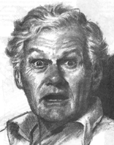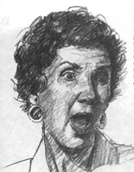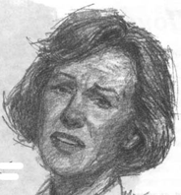

радость подозрительность плач
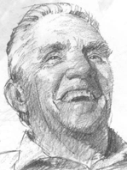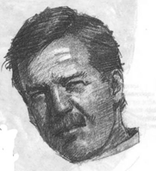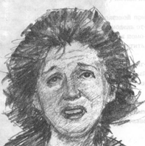
испуг задумчивость гнев
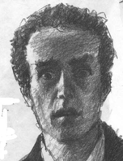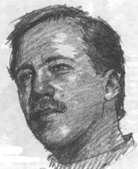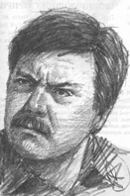

боль безысходность шок
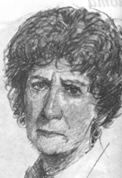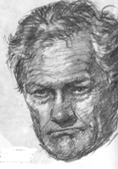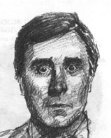

Упражнения, игры и игровые элементы коллективности.
Стулья. Ведущий или педагог дает команду построить из стульев какую-либо фигуру или букву. Задача учащихся максимально быстро и бесшумно (переговоры запрещаются) построить требуемую фигуру (круг лицом наружу, букву р развернутую к окну и т. п.). Дополнительное усложнение задания - требование одновременность (одновременно встать со стула, одновременно поднять и т. д.).
Встать по пальцам. Ведущий оборачивается к группе спиной, показывает табличку с какой-либо цифрой (от 1 до 10), (можно просто какое-то количество пальцев), начинает отсчет (до трех или до пяти, затем резко поворачивается к группе. На момент поворота количество стоящих (или сидящих, лежащих и т. д.: как уговоритесь) должно быть равно числу написанному на табличке. Условием упражнения является полная бесшумность исполнения.
Построения. Участники должны максимально быстро, и бесшумно (не общаясь) построиться в шеренгу по какому-либо заданному параметру (по алфавиту, согласно первым буквам отчества; по возрастанию номера квартиры и т.п.).
Волшебная палочка. Участники передают друг другу в определенном порядке (или по желанию хозяина палочки) ручку (или другой предмет) предлагая продолжить начатое ими предложение (словосочетание). Получающий палочку должен на пять счетов придумать продолжение и сам становится хозяином, задав задание следующему. Хозяин может позой загадывать профессию человека, жестом - действие и т. п.
Ритмы. Педагог, или кто-либо из участников показывает ритм, состоящий из хлопков, топанья и т.п. звуковых эффектов. Задача участников - соблюдая заданный темп и продолжительность пауз, исполнять по очереди (в заданном порядке) только по одному элементу ритма (хлопку, топанью и т. п.).
Передача позы. Участники становятся в шеренгу. Первый придумывает какую-либо сложную позу (остальные не видят какую) и по сигналу ведущего "передает" ее второму (тот за 10-15 секунд должен максимально точно запомнить ее). По следующему сигналу ведущего, первый "снимает", а второй "принимает" эту позу, далее происходит передача позы от второго к третьему участнику и т. д. Задачей является максимально точная передача позы от первого до последнего исполнителя. Если участников достаточно, лучше разбиться на две команды и "передавать" одну, заданную ведущим позу - кто точнее.
Пластический этюд. Под музыку. Пластикой своего тела показать, как растет цветок.
Общение скороговорками. С помощью скороговорки рассказать историю. Разговор.

Текущий контроль
Командная конкурсная игра «Театральный ринг»
Цель игры: в соревновательной форме выявить творческие способности детей, их знания и умения по сценической речи, сценодвижению, актерскому мастерству.
Оценивание по листу наблюдения.
В игре принимают участие две команды.
Игра проводится в три тура (1 тур – сценическая речь, 2 тур – сценодвижение, 3 тур- актерское мастерство).
I тур – Сценическая речь.
- Правила и последовательность работы над дикцией?
Задание №1. Скороговорки.
Вызывается по одному представителю от каждой команды. В течение 30 сек. необходимо проговорить несколько раз скороговорку «Сшила Саша Сашке шапку, Саша шапкой шишку сшиб».
Задание №2. Аукцион скороговорок.
Команды по очереди произносят скороговорки. Выигрывает та, которая назовет больше.
Задание №3. Воздушный футбол.
На воздушный шарик нужно дуть так, чтобы он летел на нужную территорию.
Жюри подводит итоги трех конкурсов.
II тур – Сценическое движение.
- Что такое мимика, пластика, пантомима?
Задание №1. Мимикой и жестами загадать сопернику пословицы:
- Посади свинью за стол, она и ноги на стол;
- Семеро одного не ждут;
- На чужой каравай рот не разевай;
- Москва слезам не верит.
Задание №2. Мимикой и жестами показать сопернику предметы:
- будильник;
- утюг;
- вентилятор;
- мясорубка.
Задание №3. Угадать, какую профессию изображает соперник:
- стоматолог;
- медсестра;
- повар;
- плотник.
Задание №4. Показать сопернику ситуацию:
- Я получил двойку;
- Я потерял ключ от квартиры.
Жюри подводит итоги после каждого конкурса.
III тур – Актерское мастерство.
Задание №1. Домашнее задание «Инопланетяне».
Вы инопланетяне. Вам надо решить, чем вы будете заниматься: подготовите концерт, проведете собрание по выбору президента, организуете встречу гостей, проведете дискуссию и т.д. Но у вас «свой язык», свои манеры, ритуалы, роли. Никаких заданных правил, рамок – все на фантазии и импровизации.
Задание №2. «Играем сказку»
Командам необходимо поставить сказку за 3-5. каждая команда выбирает своего режиссера, актеров, статистов и т.д. Можно поставить небольшой отрывок из сказки («Курочка Ряба», «Колобок» и пр.).
Задание №3. Поставить сказку «Три медведя».
Первая команда ставит фильм ужасов, вторая – комедию. Время подготовки 3-5 минут.

КРОССВОРД «ЗНАЕШЬ ЛИ ТЫ…»
Цель: выявить у обучающихся знания основной театральной терминологии.

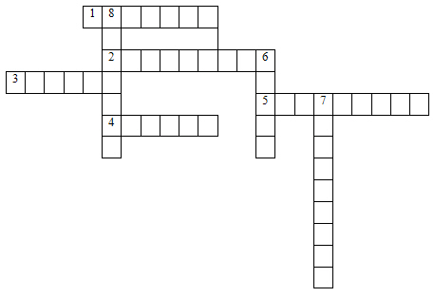

По горизонтали: 1. один из персонажей итальянской комедии, первоначально простак, увалень, позднее – слуга, хитрец в костюме из разноцветных треугольников. 2. Осветительный прибор с оптическим устройством, концентрирующим световые лучи от источника света в направленный пучок. 3. Архитектурно выделенный на фасаде вход в здание на сцене – вырез в передней стене сцены, отделяющей ее от зрительного зала. 4. Плоские части театральной декорации, расположенные по бокам сцены параллельно или под углом к рампе. 5. Расположение актеров на сцене в определенных сочетаниях друг с другом и с окружающей вещественной средой в те или иные моменты спектакля.
По вертикали: 6. Театральная осветительная аппаратура, установленная на полу сцены вдоль ее переднего края, предназначенная для освещения сцены спереди и сзади. 7. Часть сцены, несколько выдвинутая в зрительный зал (перед занавесом). 8. Возражение, ответ, замечание на слова говорящего собеседника. Фраза, которую актер произносит в ответ на слова партнера.
Ответы:
по горизонтали: 1. Арлекин. 2. Прожектор. 3. Портал. 4. Кулисы. 5. Мизансцена.
по вертикали: 6. Рампа. 7. Авансцена. 8. Реплика.
Постижение основ актерского мастерства
Вопросы к устному опросу.
1. Что такое этюд?
Этюд – это упражнение, в котором есть содержание жизни, отрезок жизненного процесса.
2. Какие качества необходимы актеру, чтобы быть на сцене выразительным?
Воля, активность, внимание, память, ловкость, ритмичность, координация, подвижность.
3. Перечислите этюды, которые помогают в совершенствовании актерского мастерства.
Этюд на любую домашнюю работу; этюд на три заданных слова; этюд «Люди, звери, птицы»; этюд «Молча вдвоем»; этюд из школьной жизни; этюд с музыкальным моментом; этюд по репродукции картины; этюд на тему «Люблю и ненавижу»; этюд по интересному факту; этюд на общественную тему; этюд по басне (сказке); этюд на свободную тему.
4. Что такое пантомима?
5. Правила и последовательность работы над дикцией.
6. Понятие: внимание, фантазия, восприятие и их виды.
7. Что такое сцена, реквизит
8. Культура поведения в театре.
9. Культура поведения на сцене
Система оценивания:
Максимальный уровень: обучающие ответили на 10-12 вопросов
Средний уровень: : обучающие ответили на 9-10 вопросов
Минимальный уровень: обучающие ответили на 8-9 вопросов.

Итоговый контроль по программе.
Теоретическая подготовка
Театральная викторина
Цель: оценить теоретические знания обучающегося о театральной деятельности.
Ход проведения викторины:
1. Вступительное слово учителя:
Театр – это праздник, это особая атмосфера: зрители приходят в театр нарядными, в приподнятом настроении; на сцене их ждут красивые декорации, а антракте – прогулки в фойе. Зачем люди ходят в театр? Чтобы посмеяться и погрустить, пережить захватывающие приключения, увидеть красивых и благородных людей. А многие ходят для того, чтобы встретиться со своими любимыми артистами.
А мы, зрители, дарим им свои аплодисменты за праздник, имя которому- театр.
2. Театральная викторина.
1. Перерыв между актами или действиями спектакля – это…(Антракт.)
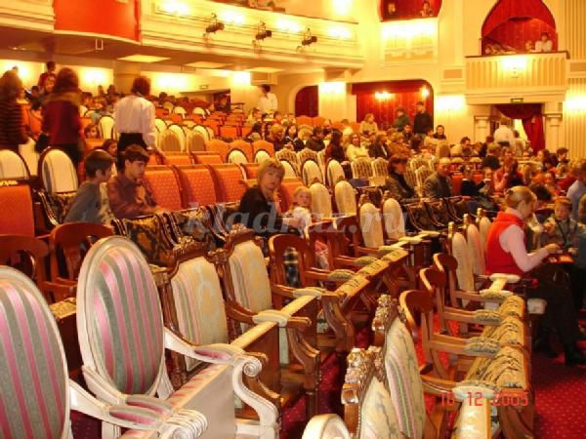
2. Первое выступление актёра в театре или спектакле – это… (Дебют.)

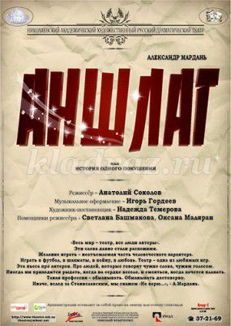

3. Объявление о том, что все билеты проданы, называется…(Аншлаг.)

4. Заключительная сцена спектакля – это…(Финал.)
5. Коллектив, составляющий творческий состав театра называется…(Труппа.)
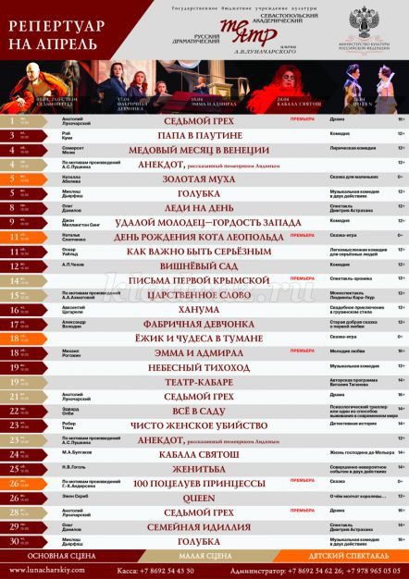
6. Отзыв, критический разбор и оценка произведения или театрального представления – это…(Рецензия.)

7. Перечень пьес, поставленных театром за определённый срок, - это…(Репертуар.)
8. Художественное оформление места, где происходит действие - это …
(Декорация.)

9. Первая демонстрация спектакля – это…(Премьера.)

10. Какие театральные профессии вы знаете? (Кто больше назовёт)
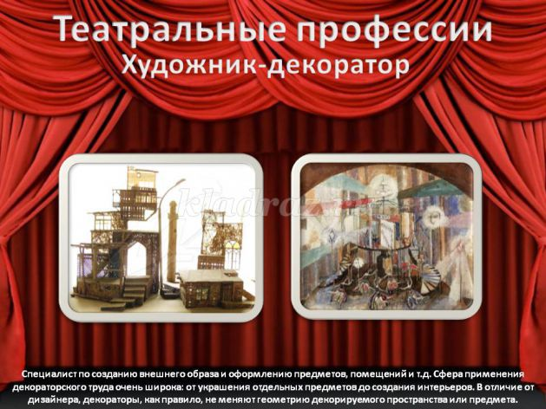
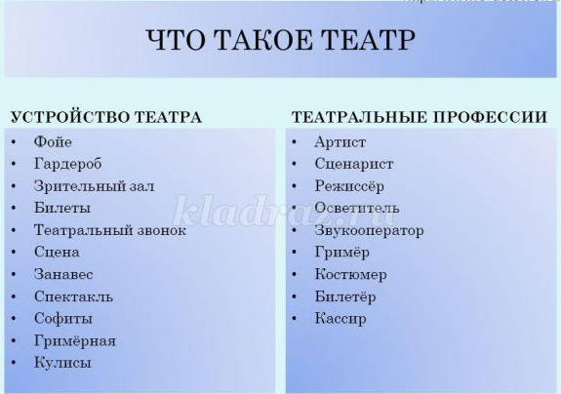

11. Кто такие скоморохи? (Бродячие актёры, комедианты.)
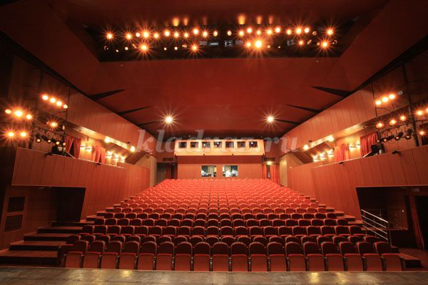
12. Граница между зрительным залом и сценой называется…(Рампа.)
13. Изменения выражения лица актёра называется… (Мимика.)
14. Наложение на лицо для создания образа тени и краски – это…(Грим.)
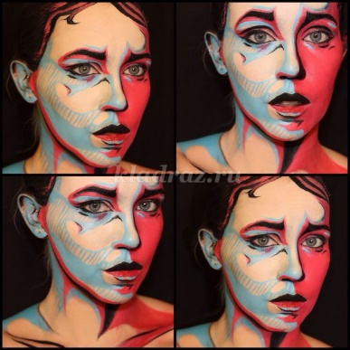
15. Непременный участник спектакля, находящийся в зале,- это…(Зритель.)
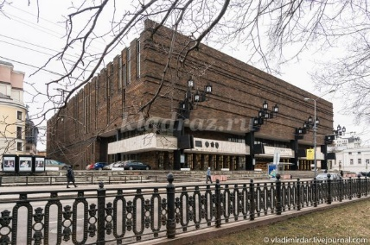
16. Расшифруйте аббревиатуру МХАТ.
(Московский художественный академический театр.)

17. Что такое реквизит? (Предметы, необходимые актёрам во время спектакля.)

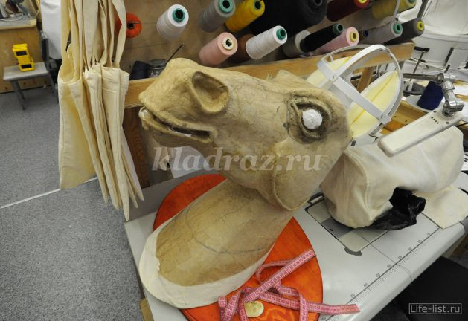
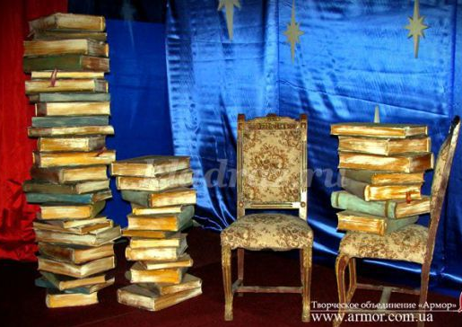

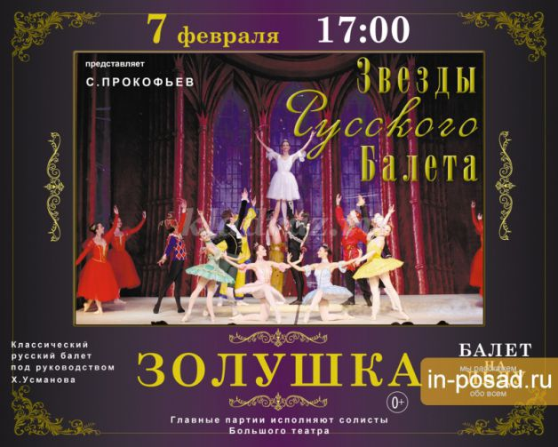
18. Коллектив музыкантов – исполнителей, выступающих вместе,- это…(Оркестр, ансамбль.)

19. Письменное объявление о спектакле – это…(Афиша.)

21. Возвышающиеся друг за другом задние ряды партера называются…(Амфитеатр.)

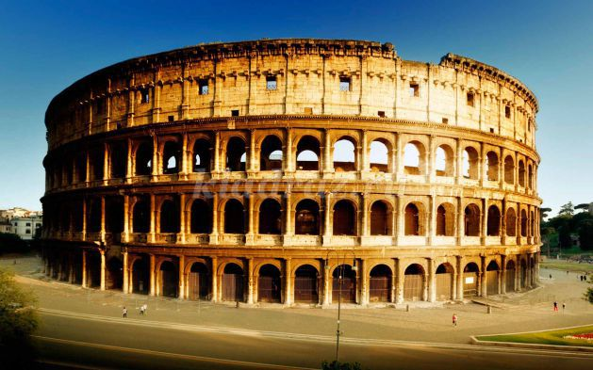
22. Какой музыкальный инструмент сочетает в себе фортепиано и гармонь?
(Аккордеон.)
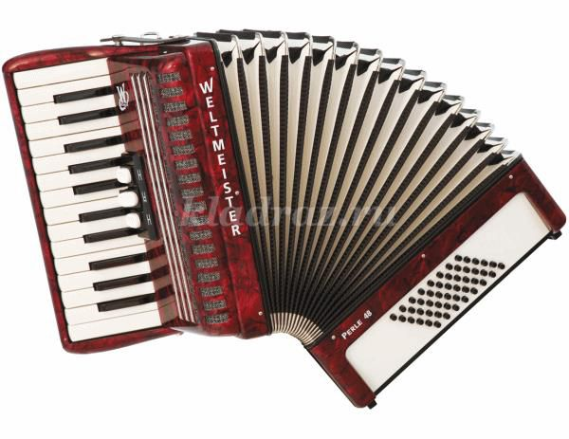

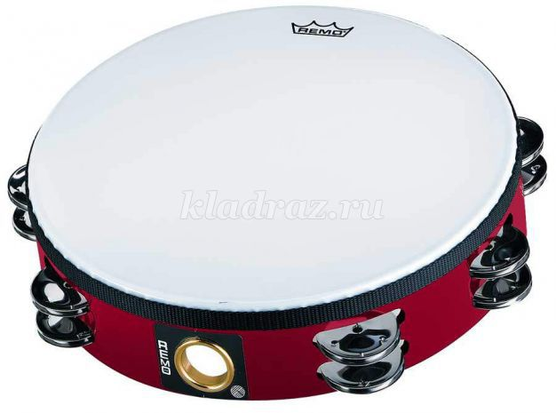

23. Какой музыкальный инструмент используют шаманы во время обрядов? (Бубен.)

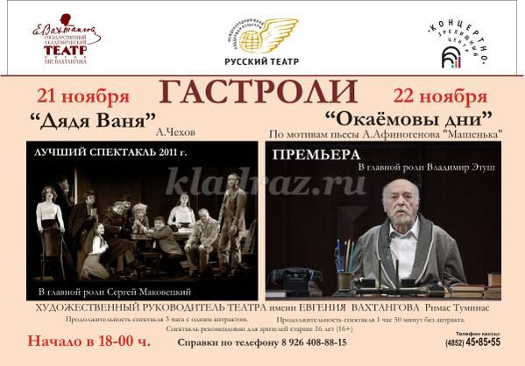
24. Выезд театрального коллектива со спектаклем в другой город - … (Гастроль.)

Обработка и интерпретация результатов:
Максимальный уровень - (22-24 ответа)
средний уровень - (16- 21 ответ)
минимальный уровень - (10-15 ответов)

Приложение 2

Лист наблюдения практических умений и навыков.
№ п/п | ФИО | Активность | Фантазия | Логика | Актерское мастерство | Образное видение | Владение своим телом и речевым аппаратом | Итого
1
2
3

Система оценок:
Максимальный уровень - (5 б.) (активен, артистичен, логичен в действиях, владеет своим телом и речью)
Средний уровень – (4 б.) (недостаточно активен, логичен в действиях)
Минимальный уровень - (3 б.) (не артистичен, не владеет своим телом и речью)
Приложение 3

Протокол итогового занятия
 | ФИО | ФИО | ФИО
умеют применять полученные знания о театральных жанрах и видах в собственной творческой деятельности
умеют использовать навыки исполнительской деятельности, импровизировать
умеют владеть основами актерского мастерства
умеют применять полученные знания в сценической и повседневной жизни
проявляют инициативу самовыражения в поиске решений творческих задач
эффективно используют вербальные и невербальные средства коммуникации для достижения поставленных целей
демонстрируют владение техниками сценической речи, соответствующими задачам роли
действуют в предлагаемых обстоятельствах
управляют своим телом и находят верное внутреннее состояние в предлагаемых ситуациях
анализируют процесс своей работы и партнёра на сцене
взаимодействуют в коллективе и принимают на себя различные роли (актёр, режиссёр, оформитель и т.д.).

Система оценок:
Максимальный уровень - (5 б.) (владеет всеми критериями: теории и практики)
Средний уровень – (4 б.) (недостаточно владеет всеми критериями: теории и практики)
Минимальный уровень - (3 б.) (не владеет всеми критериями: теории и практики)

Приложение 4

Диагностика уровня освоения программы
Цель – выявить уровень освоения программного материала.
№ | Ф.И.О. обучающегося | Уровень освоения программного материала
№ | Ф.И.О. обучающегося | Теория |  |  | Практика
№ | Ф.И.О. обучающегося | максим. | средн. | миним. | максим. | средн. | миним.
1
2
3

Приложение 5
Театрально — музыкальная композиция «Краски Победы»


